Décembre et ses fêtes


Dimanche, le 1er décembre 2006.
1

C’est le début de l’ ……………………….. . L’Avent est une période de 4 semaines pour se préparer à la fête de Noël. Durant l’Avent, les chrétiens utilisent souvent une ………………………………… avec 4 bougies.

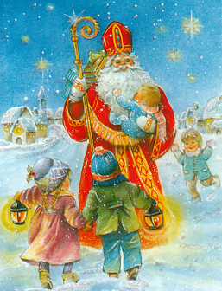

Mercredi, le 6 décembre 2006.
6

On fête ……………………………………………………..
Il est le saint patron de tous les écoliers.

211

Samedi, le 21 décembre 2006.

Chaque année, le 21 décembre marque le début de ………………………………….. . Il s’agit également du jour le plus …………………. de l’année.

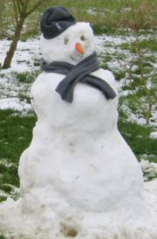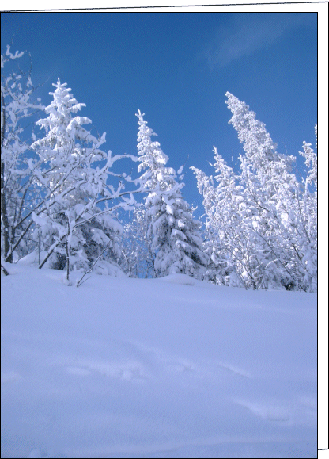

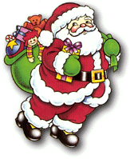
Lundi, le 25 décembre 2006.
255

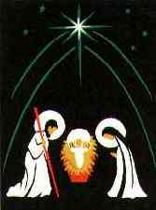
Le 25 décembre, nous fêtons ……………. . Les chrétiens se souviennent de la naissance de …………………. à Bethléem. En France, le ……………………………. passe amener des cadeaux aux enfants sages.

31
Dimanche, le 31 décembre 2006.

Le 31 décembre, c’est le réveillon de la ………………………………………………… Il s’agit du dernier jour de l’année.



Prénom : Date :

Eveil – Décembre et ses fêtes

Complète les cases vierges du calendrier.

Colorie : la Saint-Nicolas en jaune ; Entoure tous les
la Saint-Sylvestre en bleu ; jours où tu n’es pas allé
la Noël en vert ; à l’école en
le début de l’hiver en orange ; rouge (N’oublie pas les congés)
le début de l’Avent en mauve.

lundi | mardi | mercredi | …………….. | vendredi | samedi | dimanche
 |  |  |  | 1 | 2 | 3
4 | 5 | 6 | 7 | 8 | 9 | 10
….. | 12 | 13 | ….. | 15 | 16 | …..
18 | 19 | 20 | 21 | 22 | 23 | …..
25 | ….. | 27 | 28 | 29 | 30 | 31
Nous irons au cirque le mercredi entre Noël et la Saint-Sylvestre.
Complète les bulles.
Je fête mon anniversaire 7 jours après la Noël.
Ce sera le ________

Alors, c’est le
_______________

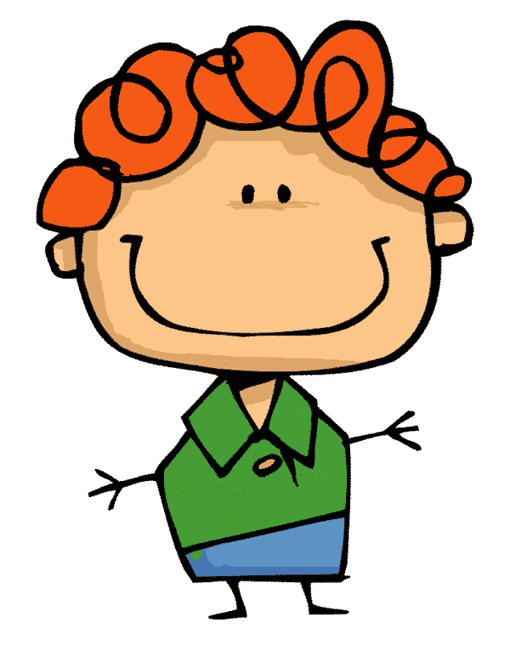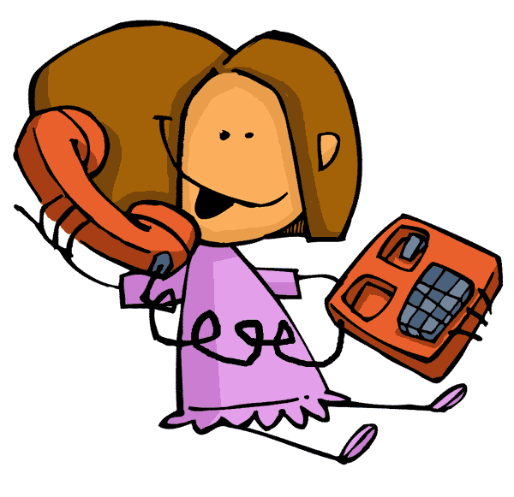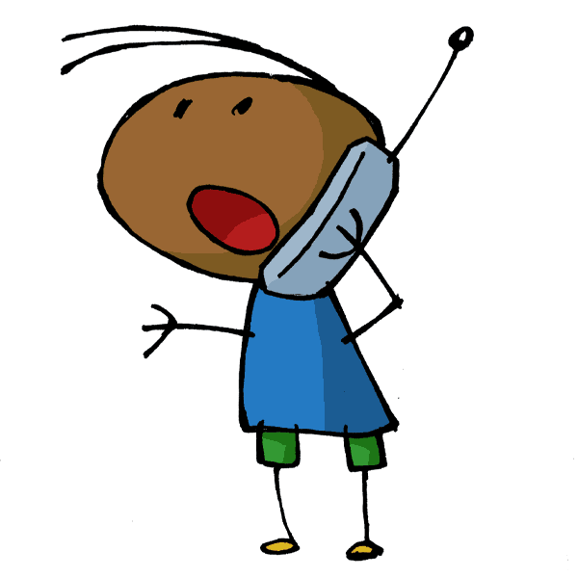
C’était le …..
décembre.
Mon petit frère est né 10 jours avant le début de l’hiver.
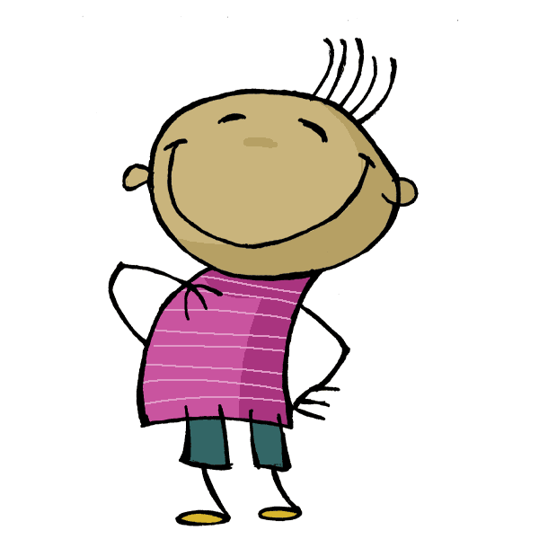

Réponds aux questions.

- Combien y a-t-il de samedis en décembre ? ______
- Combien y a-t-il de semaines entières ? ______
- Quel est le premier jour du mois ? ________________
- Combien y a-t-il de jours au mois de décembre ? ______
- Quel jour étions-nous le 15 décembre ? _______________

Vrai ou faux. (3A)

1. Le 8 décembre est un mercredi. _____
2. Il y a 30 jours au mois de décembre. _____
3. Le mois de décembre se termine un samedi. _____
4. Le 11 décembre, c’est l’Armistice. _____
5. Il y a 4 semaines dans l’Avent. _____
6. Jésus est né à Jérusalem. _____

